Муниципальное бюджетное дошкольное образовательное учреждение

«Детский сад комбинированного вида №12 с.Белая Глина,

Белоглинского района»

**Исследовательская работа**

**«Сделаем планету чистой»**

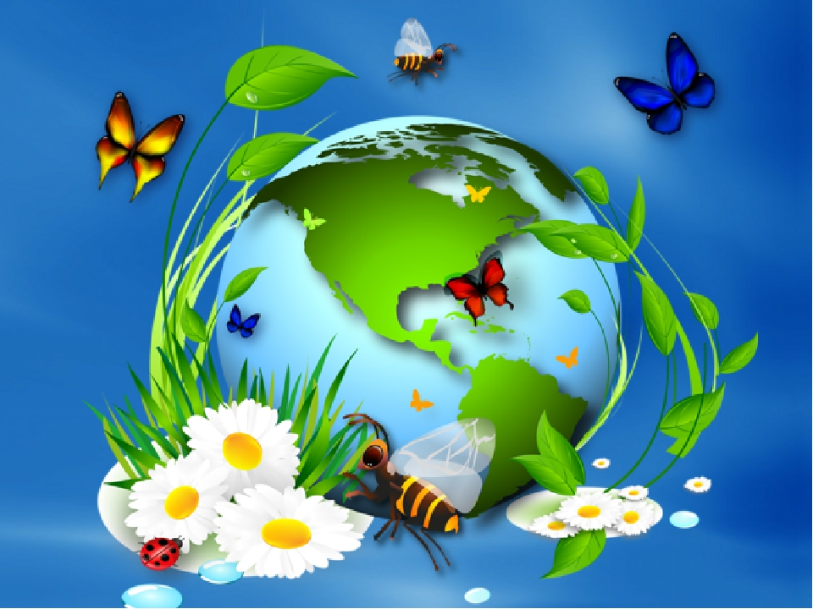

**Руководитель:**

воспитатель 1категории

Лещенко Виктория Владимировна

Введение …………………………………………………………………… .3

Тема исследования……………………………………................ ……….. …3

Объект исследования……………………………………………………… ....3

Актуальность исследования…………………………………………………. 3

Гипотеза…………………………………………………………… ………... .4

Цель……………………………………………………………….. ……….. ...4

Задачи…………………………………………………………………………. 4

Методы, использованные в работе над проектом…………………………. 4

Этапы работы над исследованием………………………………………….. 5

Проблема исследования……………………………………………………….5

Заключение……………………………………………………………………..6

Список литературы…………………………………………………………….7

Приложение…………………………………………………………………….8

**Введение.**

Всё хорошее в людях - из детства!

Как истоки добра пробудить?

Прикоснуться к природе всем сердцем:

Удивиться, узнать, полюбить!

Мы хотим, чтоб земля расцветала,

И росли, как цветы, малыши,

Чтоб для них экология стала

Не наукой, а частью души!

Мир огромен, а ребёнок ещё мал, опыт его ограничен. Поэтому нужно знакомить с природой постепенно, сначала с близкими и доступными пониманию явлениями, помочь накопить факты, полученные от общения с природой, направить интерес, создать условия, чтобы у ребёнка формировались правильные представления о ней.

Данный семейный экологический проект направлен на формирование первооснов экологического мышления ребёнка через наблюдение за природными объектами, расположенными рядом с человеком, и выработку у дошкольника первых навыков экологически грамотного и безопасного поведения в природе и быту, практического участия в природоохранной деятельности. Насколько пятилетний ребёнок способен видеть, какие условия необходимы тому или другому живому существу? Какова должна быть практическая деятельность дошкольника по созданию красоты и гармонии природного мира? В ходе работы автор проекта наблюдала за окружающим миром, обобщала свои наблюдения в рисунках, знакомилась с литературными произведениями о природе нашего края. Главным результатом семейного экологического проекта стала не только совместная деятельность детей и взрослых, направленная на бережное отношение к природе, но и хорошие доверительные отношения между членами семьи, оказывающие положительное влияние на развитие ребёнка.

**Тема** данной исследовательской работы « **Мир - глазами ребенка!»**

**Объект исследования** природа нашего края.

**Актуальность исследования:** Планета Земля – наш общий дом, каждый человек, живущий в нем, должен заботливо и бережно относится к нему, сохраняя все его ценности и богатства.

Не секрет, что дети дошкольного возраста по природе своей исследователи. Неутолимая жажда новых впечатлений, любознательность, постоянное стремление экспериментировать, самостоятельно искать новые сведенья о мире, традиционно рассматриваются как важнейшие черты детского поведения. Существенную роль в этом направлении играет познавательно – исследовательская деятельность.

В наши дни необходимо, чтобы каждый понимал, что бережное отношение к природе, это первоочередная задача общества. Экологическое мышление должно стать нормой жизни каждого человека и сопровождать его всю жизнь, начиная с дома, детского сада, школы. Успех охраны растительного и животного мира во многом зависит от того, насколько мы, педагоги, сможем привить ребенку гуманные отношения к природе научить нести ответственность за жизнь живого существа, проявлять сочувствие, сострадание и стремление оказать помощь.

**Гипотеза:** Проект предусматривает привитие ребенка дошкольного возраста бережного отношения к природе, раскрытие эстетического, оздоровительного, практического значения природы в жизни человека. Изучая экологические связи, она учится наблюдать, видеть и слышать, сравнивать и обобщать, устанавливать несложные причинно – следственные связи в природе и взаимосвязь природных явлений. Такая деятельность способствует воздействию на чувства ребенка, её познавательных возможностей и интересов.

**Цель:** формирование у детей дошкольного возраста экологической культуры, включающие экологические знания, навыки, ценности, для решения проблемы устойчивого развития человеческого общества в единстве с природой.

**Задачи:**

-формирование навыков познавательно – исследовательской деятельности;

-развивать воображение, мышление, умение анализировать, сравнивать и обобщать;

-развивать любознательность, ценностное отношение к миру природы.

**Методы, использованные в работе над проектом:**

**1) методы теоретического исследования –** изучение и анализ литературы по теме;

**2)методы эмпирического исследования:** сбор и обработка информации; фотографирование; организация;

**3)методы экспериментально – теоретического исследования:** изготовление плаката, анализ работы.

**Этапы работы над исследованием:**

1этап (04.12.17г. – 08.12.17г.) включал себя: изучение литературы по теме проекта, консультация для родителей, рассматривание стенда «Земля – наш общий дом»;

2этап (11.12.17.- 15.12.17г.) включал в себя: изготовление плаката «Мир – глазами ребенка!»;

3этап (18.12.17г.- 22.12.17г.) включают в себя анализ результатов проекта; оформление результатов исследования.

**Проблема:** Одна из трудностей получения информации об окружающем мире детьми состоит в том, что множество наблюдаемых явлений, которые пытаются понять и осмыслить дети, часто превышает тот круг представлений, который они могут осмыслить.

Низкий уровень [познавательной деятельности](http://pandia.ru/text/category/obrazovatelmznaya_deyatelmznostmz/), личностная незрелость, негативные эмоциональные переживания, все это привело к необходимости разработки семейного проекта, направленного на взаимодействие воспитанников, родителей и педагогов дошкольного учреждения.

**Заключение**

Гипотеза подтвердилась:После реализации проекта Лиза стала, бережнее относится к природе, узнал для себя значения природы в жизни человека, изучила экологические связи. Научилась наблюдать, видеть и слышать, сравнивать и обобщать, устанавливать несложные причинно – следственные связи в природе и взаимосвязь природных явлений. Такая деятельность способствовала воздействию на чувства ребенка, её познавательных возможностей и интересов.

Практическая значимость нашей работы заключается:

-образовательное – развиваем у ребенка все познавательные функции (мышление, память, речь, воображение и восприятие);

- желание познавать что – то новое, воспитываем усидчивость, инициативность, самостоятельность и сотрудничество;

-эстетическое – получаем удовольствие, оформляя плакат своими руками;

- трудовое – приучаем ребенка к труду и возможности создавать необходимое своими руками.

**Список литературы**

# 1. Примерная общеобразовательная программа«От рождения до школы». / Под ред. Н. Е. Вераксы, Т. С. Комаровой, М. А. Васильевой. - М.: Мозаика-синтез, 2015г.

4. Дыбина О.В. «Ознокомление с предметным и социальным окружением». М.: Мозаика – синтез,2016г.

5.Соломенникова О.А. «Ознакомление с природой в детском саду» - М.: Мозаика – синтез,2016г.

6.Леса и парки Кубани / Г.К. Плотников, В.В. Сергеева. – Краснодар: Традиция, 2013.

**Приложение.**

**1этап:**

**Консультация для родителей**

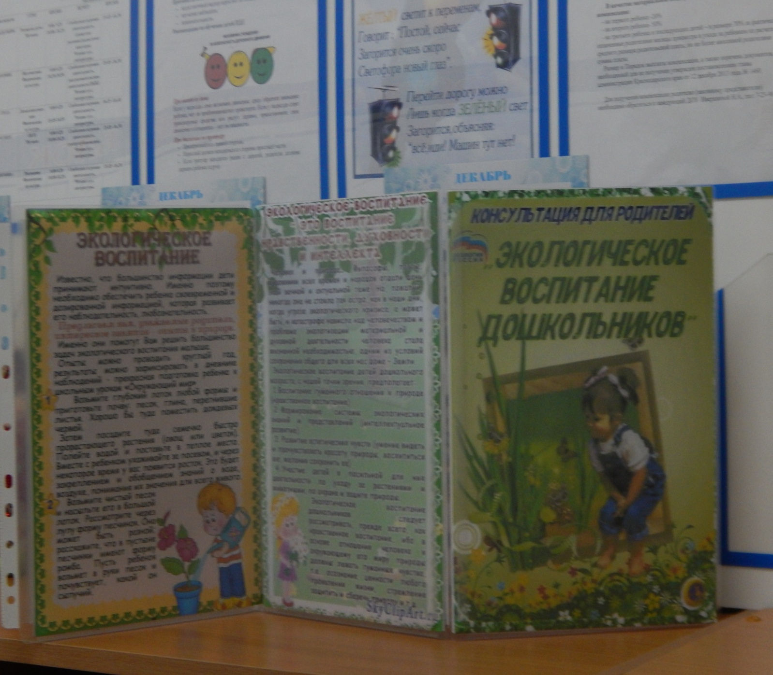

**Рассматривание рисунков**

**«Земля – наш общий дом»**

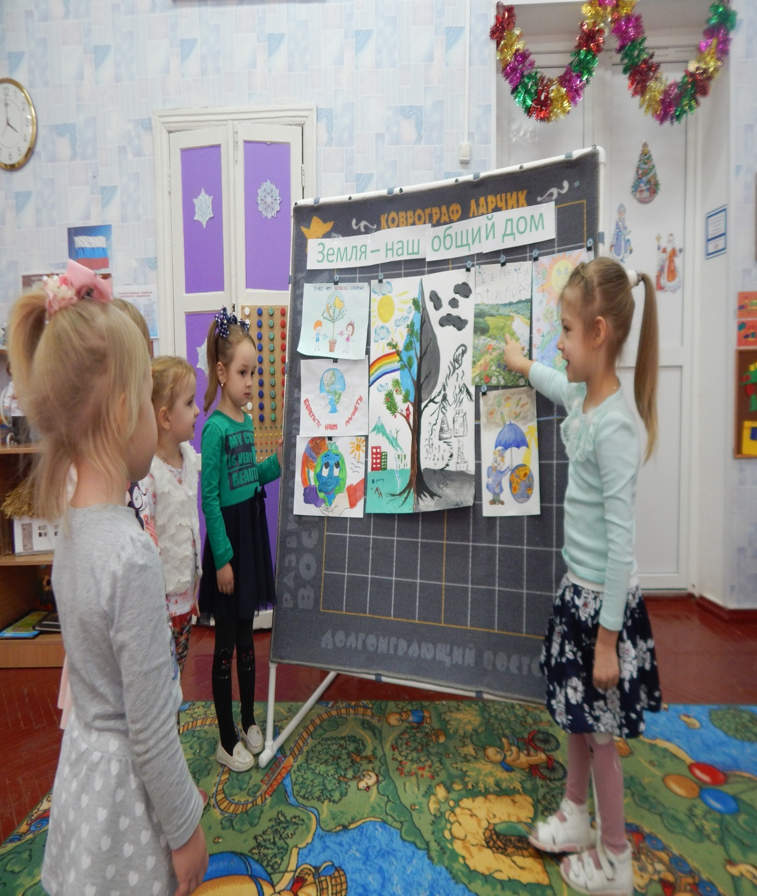

**2этап**

**Изготовление плаката.**

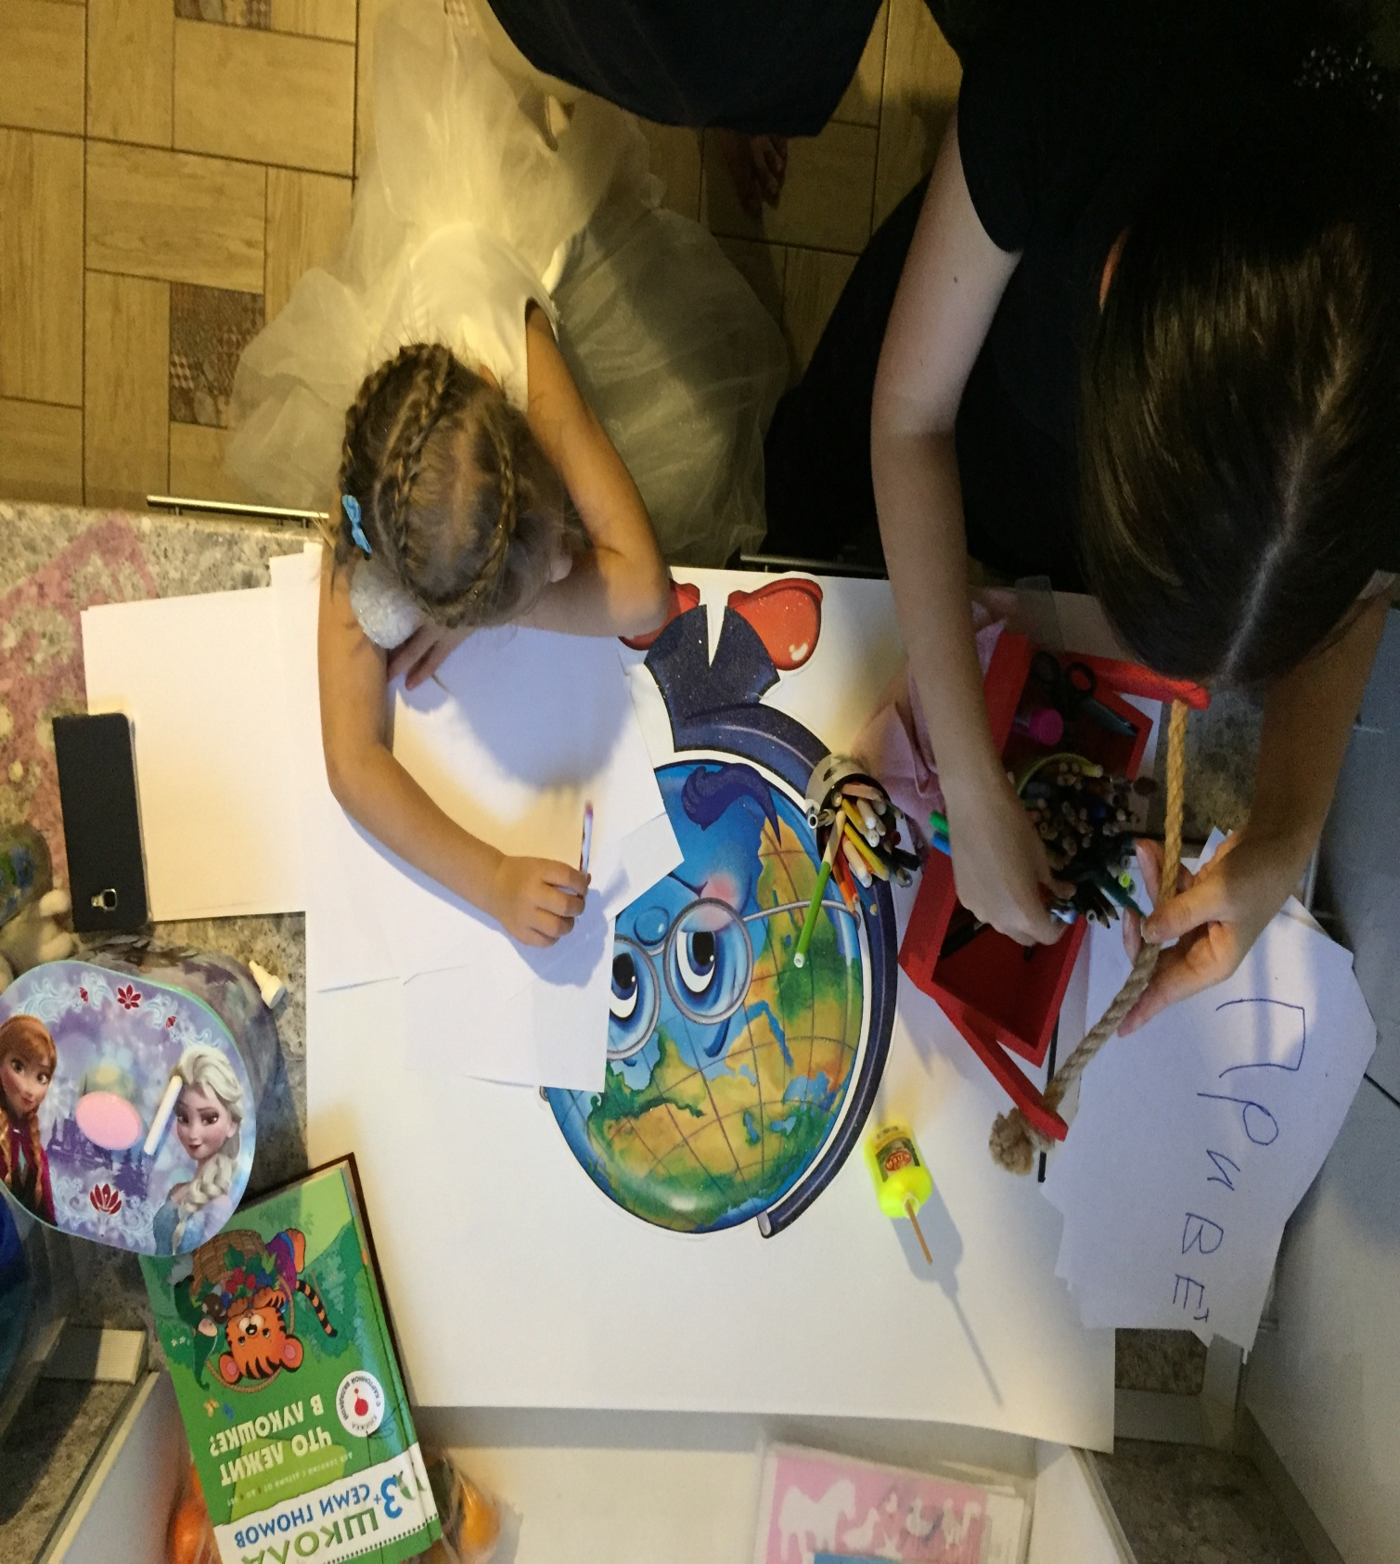

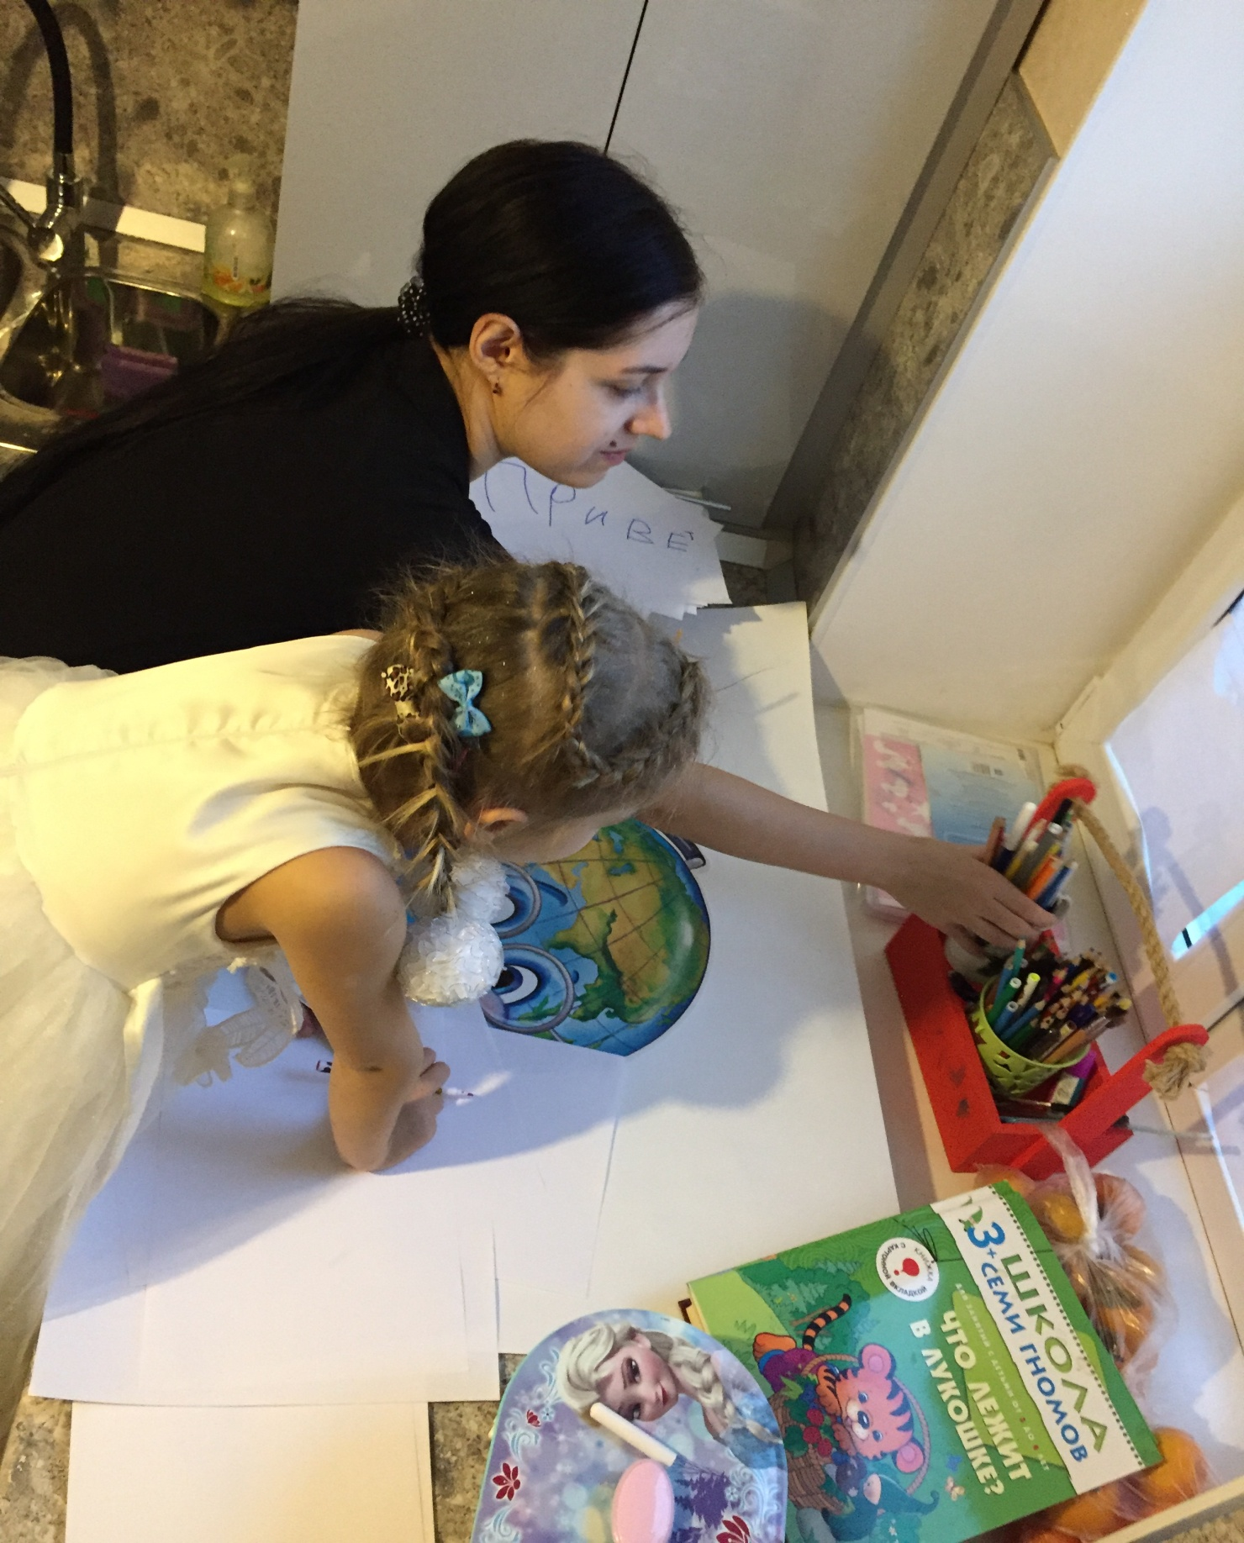

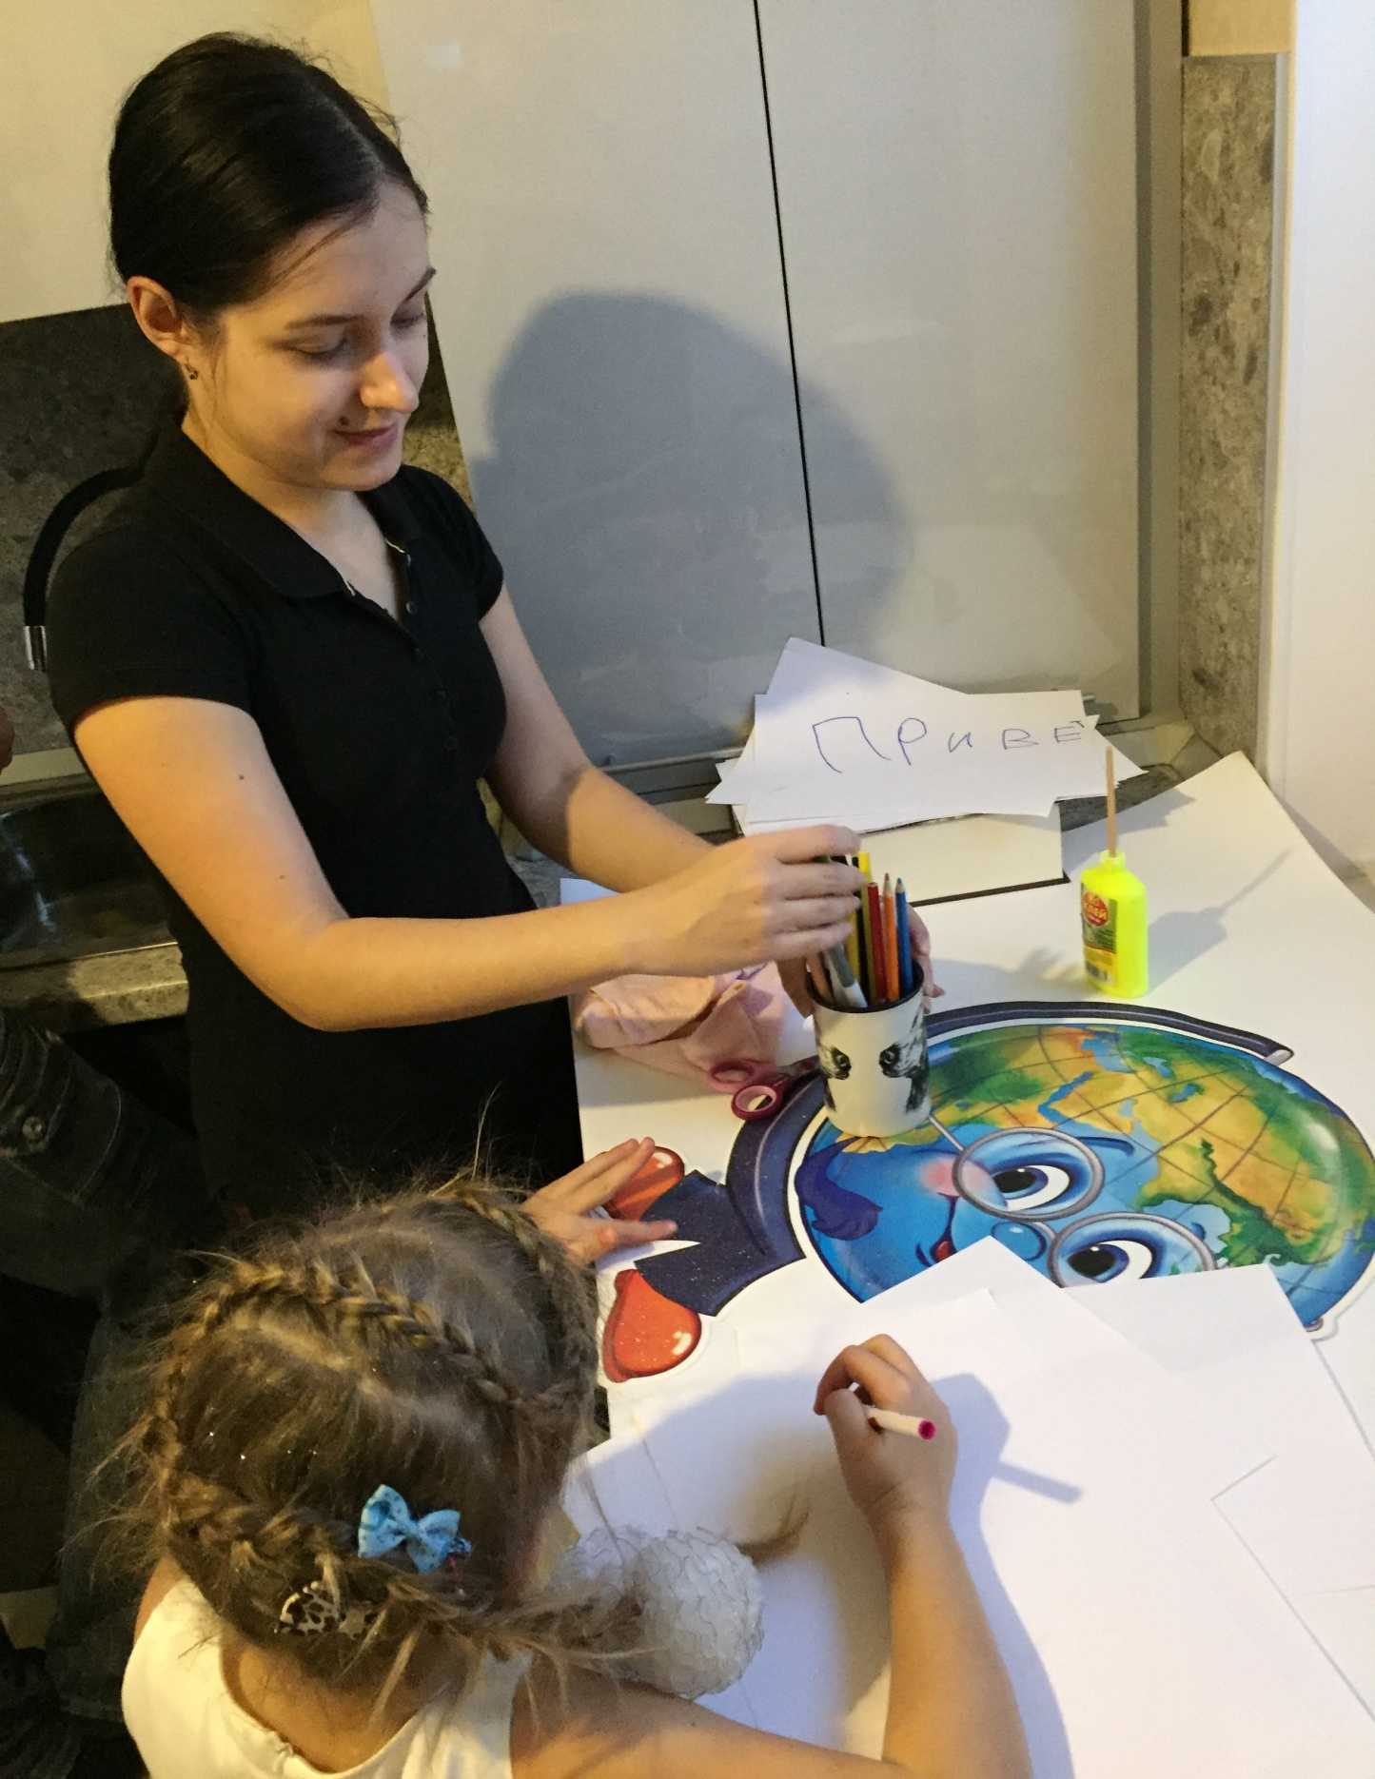

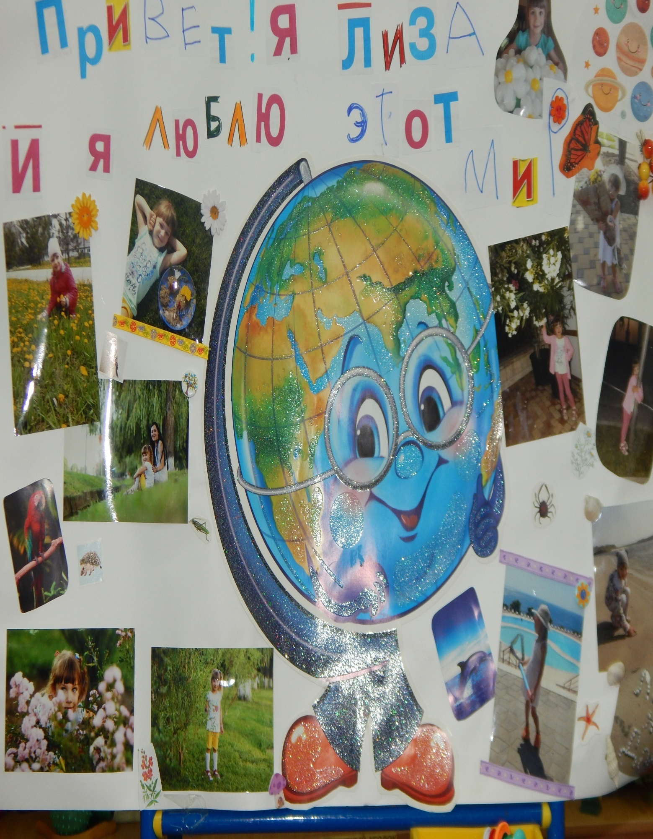

**3этап**

